PROYECTO INCLUSIVO “ABRIENDO SENTIDOS”
CENTRO DE SAN CEBRIAN DE CAMPOS – ESCUELA INFANTIL INFANTA SOFIA
Se trata de un Proyecto de colaboración entre dos unidades que pertenecen al Grupo San Cebrián pero que atienden colectivos muy diferentes, por un lado la Escuela Infantil Infanta Sofía que se centra en la educación en niños/as de 0 a 3 años y el Centro ubicado en San Cebrián de Campos que se dedica a la atención a personas adultas con Discapacidad Intelectual.
¿Qué queremos conseguir?
Como objetivo principal queremos acercar a los alumnos de la Escuela Infantil desde su edad temprana nuestra realidad. Esta realidad tan presente en la convivencia futura en la Sociedad para que puedan crecer aprendiendo sin prejuicios.
Por otro lado la Escuela Infantil que pertenece al Grupo San Cebrián pero quizá es el servicio que esta mas “desligado” al mundo de la Discapacidad por el público que atiende. (Aunque está preparada para la atención de alumnos con necesidades educativas básicas y para Atención y detección temprana)
Inculcar valores en los participantes: por parte de los adultos la responsabilidad de preparar un trabajo para el disfrute de los pequeños y por parte de los niños valores como convivencia, respeto, generosidad, etc.
Y ya por último y como “disculpa” para lograr los objetivos anteriores nos gustaría estimular los sentidos juntos con diferentes actividades preparadas por ambas partes y disfrutar juntos de las jornadas.
¿Cómo lo vamos a hacer?
Las actividades serán organizadas de la siguiente manera, dos veces al mes siempre que sea posible un monitor de un taller se acercara con el grupo de actuación a la Escuela Infantil. El pequeño grupo de actuación hemos intentado que represente un poco todos los talleres de la fundación (Centro día, ocupacional) los afortunados son:

- Mariano Jiménez
- José Jiménez
- Raquel Bravo
- Elisa Peláez.
- Talía Medina.
- Esther Pascual

Este grupo irá acompañado cada día de un monitor diferente dependiendo de la actividad que se vaya a realizar y la cual la habrán estado trabajando con dicho monitor los días anteriores (Huerta, Centro de día, Aula Multisensorial, Psicomotricidad, etc). El grupo de actuación siempre será el mismo para que los niños se vayan familiarizando con ellos sesión tras sesión. Aunque los diferentes talleres y los demás usuarios ayudaran a que se pueda realizar la sesión preparando materiales a utilizar (Marionetas, teatros, bailes, etc.)
Como queremos trabajar los valores a través de actividades relacionadas con los sentidos hemos pensado lo siguiente:
- Para trabajar la VISTA
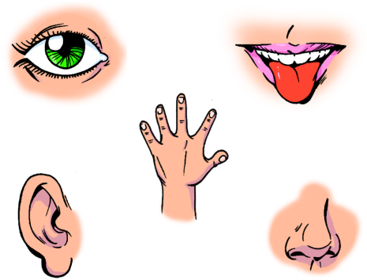
  - Juegos con colores / imágenes
  - Cuentos / Marionetas
  - Pintamos murales de arcoíris.
- Para trabajar el OIDO
  - Escuchar y tocar diferentes instrumentos.
  - Baile / Zumba / Cantajuegos
  - Musicoterapia / Psicomotricidad
  - Músicos clásicos y modernos.
- Para trabajar el TACTO
  - Hacemos semilleros y tocamos la tierra.
  - Jugamos con las diferentes texturas.
- Para trabajar el OLFATO

  - Vamos a trabajar con diferentes olores y sensaciones (hierba, tierra mojada, etc)
  - Flores y plantas aromáticas.
- Para trabajar el GUSTO
  - Cocinamos juntos y Almorzamos
¿Cuándo comenzamos?
En el mes de Octubre prepararemos la primera visita.

Pilar Ramos Wilson
Rocio Sánchez Sánchez

